2022年高考报名常见问题指引

省高考报名系统
1.管理端https://pg.eeagd.edu.cn/zb/
zb是“招办”的拼音首字母
2.考生端https://pg.eeagd.edu.cn/ks/
ks是“考生”的拼音首字母

报名流程
【考生注册】---【考生采集相片】---【报名点派号】

注册
提示：参加2022年高考所有考生都要注册

注册地址：打开高考报名系统登录页，点击页面的“注册”按钮，进入注册页面https://pg.eeagd.edu.cn/ks/
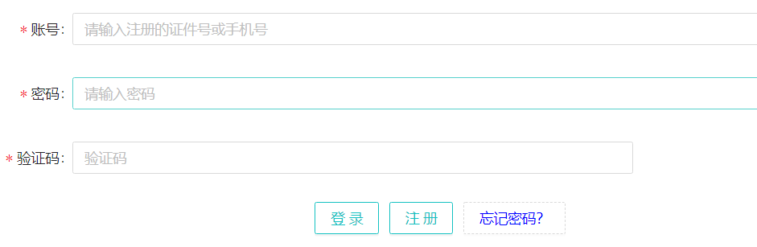

注册时实名验证不通过（已关闭）
身份证：注册时实名验证不通过的考生，请检查身份证号、姓名等信息（注意核查是否有空格、是否有错别字），请核对后再尝试。
除身份证的其它证件类型：预报名时由人工进行审核。

修改注册信息（姓名、证件号等）
修改注册信息：https://pg.eeagd.edu.cn/ks/reg/#/ （考生注册页面有修改注册信息功能）
已派号只能修改手机号码。派号前可修改姓名、证件号、手机号码、性别信息。

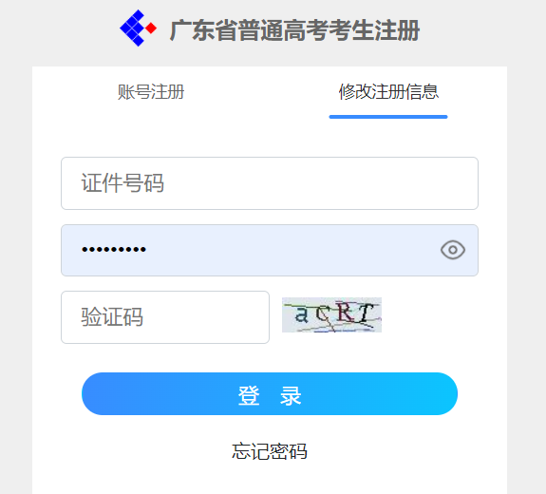

无法收到手机验证码
- 个人用户无法收到短信验证码常见原因
1、个人手机因为欠费停机、关机或所在地方因运营商信号问题，显示不在服务区；
2、手机本身设置了拦截未知信息或手机安全软件进行拦截原因，需进行手机软件设置恢复。
3、个人用户在回复TD退订、“0000退订”端口信息，个人用户将无法收到该端口号信息。如下恢复接收端口短信，需进行短信黑名单解除。
4、该用户曾携号转网
- 个人手机用户短信黑名单解除指引
个人用户根据号码所归属的运营商，可致电运营商客服咨询帮助，或通过指令进行解除。如移动号码，可回复5个1到“10692315”进行解除，联通号码可回复4个1到“10692315”进行解除。电信号码可致电400 818 7080协助解除。以上解除方法仅针对广东省教育考试院端口下发的短信。

采集相片

采集时间
2022年高考报名照片采集提前到派号前，注册时照片通过小程序采集照片不成功的考生需要到报名点进行线下采集，采集完成后才能获取考生号，进行预报名。

采集相片方式
官方微信小程序采集照片，可以登录系统-考生信息-采集照片-查询微信小程序二维码（登录方式：手机号、证件号码+密码）；
像素的h5 摄像还没更新，是网页版的相片采集入口。

相片采集人脸识别不通过
相片采集人脸识别不通过考生，通过线下采集的方式采集照片，由报名点进行审核和采集，完成相片采集后，报名点可以派号。
方式一：广州像素接口（推荐）
报名管理-->考生相片验证-->搜索对应的考生-->H5摄像-->报名点人员用微信扫码-->摄像
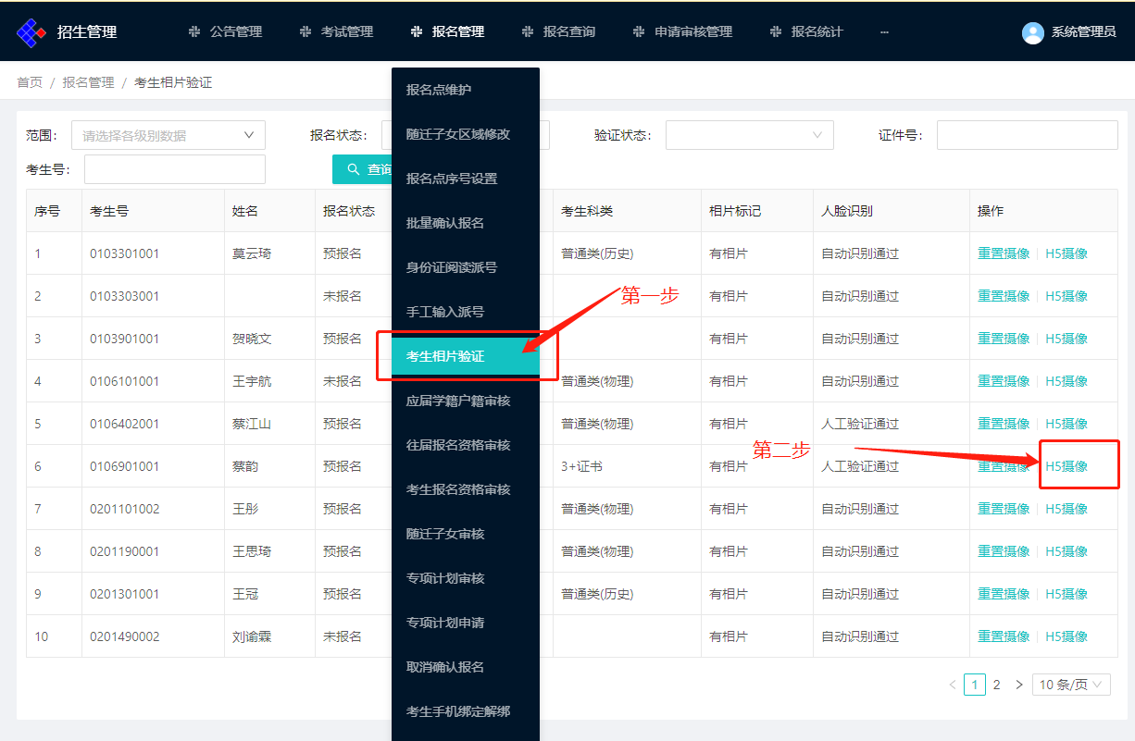
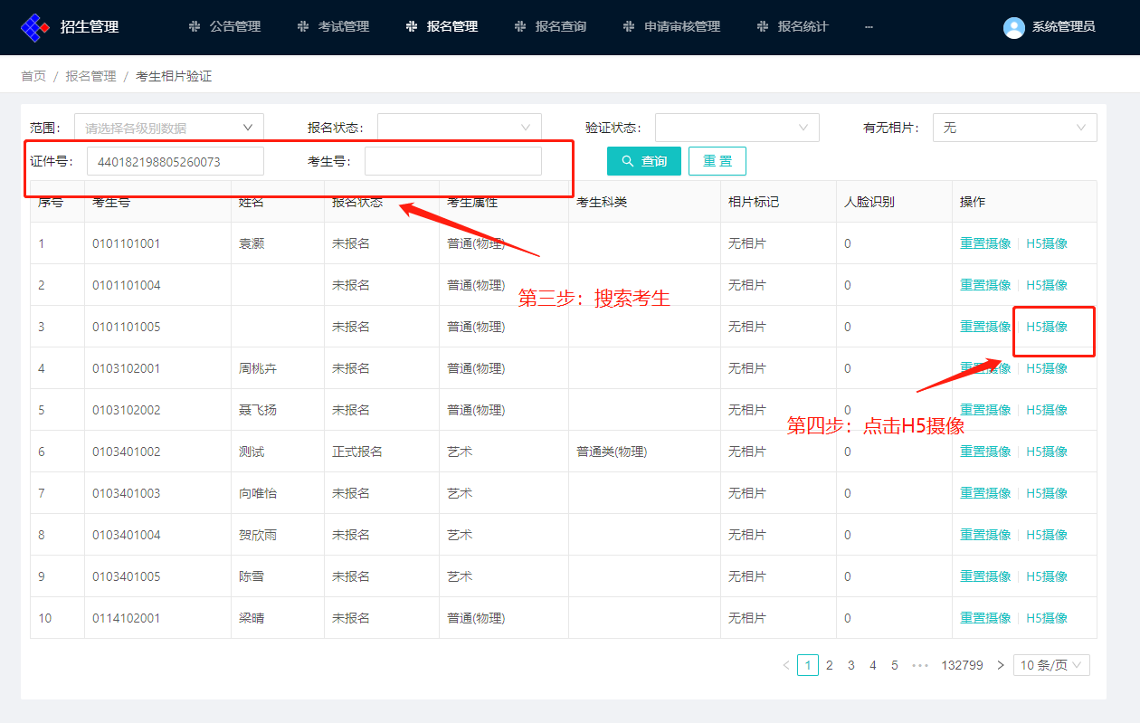
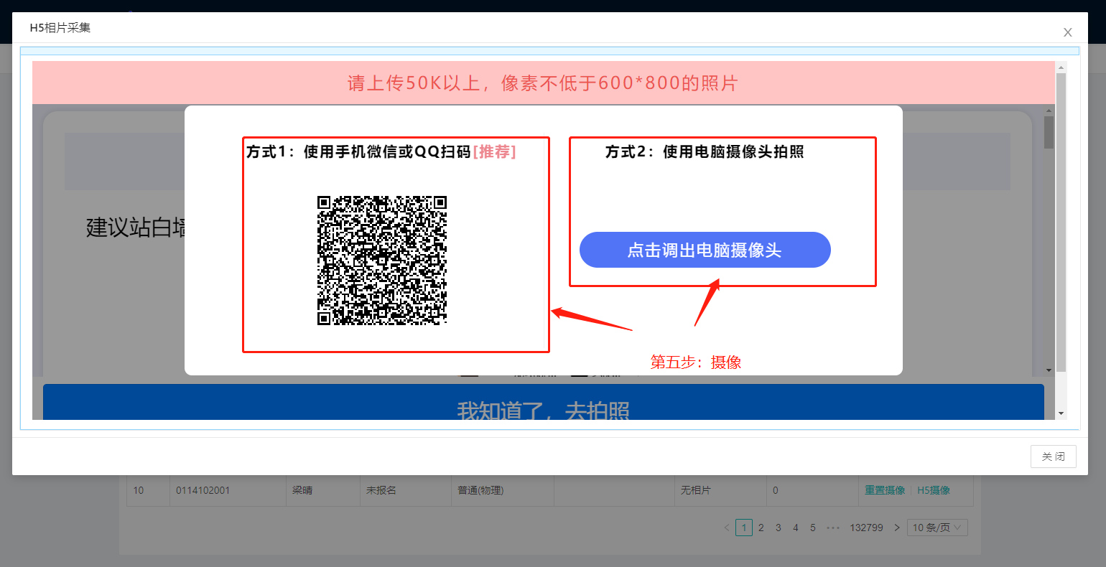
方式二：平安小程序
微信搜索”广东省教育考试院”-->相片采集-->管理端-->输入报名点账号密码登陆-->采集照片

随迁子女和户籍从外省迁入申请

看不到户籍学籍审核表或随迁子女申请表格
可能是户籍验证延迟，稍后几分钟重新登录查看。

考生是广东户籍考生，出现随迁子女申请表格
可以暂时不填系统的申请表格，派号时为考生为考生选择正确的资格类型即可。

考生无需填“学籍户籍审核表”和“报名资格审核”，但系统有相应的资格申请表
户籍从外省迁入考生中仅报考高职院校的中职学校毕业生（含五年一贯制、高职三二分段、“3+证书”专科批次、高职自主招生）无需填写《学籍户籍审核表》和《报名资格审核表》，考生可以不填写系统的信息表。

随迁子女信息提交后进行修改
- 申请未提交，考生自行在考生端修改。
- 已派号，无法修改随迁子女信息。
- 未派号，如果随迁子女信息未被五部门之一审核或被撤回修改，考生可以自行在考生端进行修改。报名点可以在派号前修改随迁子女信息，修改完会重置审核状态，各部门需重新审核。（进行随迁子女派号时，如果考生已填写随迁子女信息，系统会弹出随迁子女信息表确认表，报名点人员可以进行信息修改，确认无误后才可以派号）

应往届报名资格表信息修改
- 申请未提交，考生可自行在考生端修改。
- 申请已提交，未被审核，则考生可以自行修改，否则需审核人员撤回审核。

派号

派错号
需删除派号信息，重新派号
删除派号信息：【管理端】-【报名维护】-【删除派号信息】-通过考生证件号或考号查询考生，删除考生派号信息。
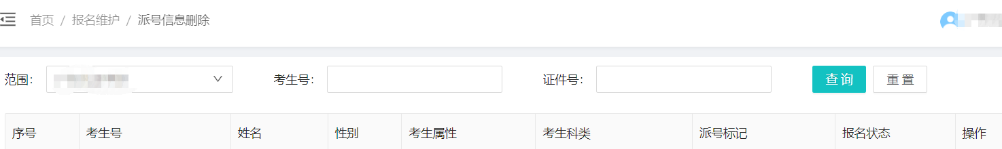

无法派号
考生没采集照片或无注册

预报名

登录方式
网址：https://pg.eeagd.edu.cn/ks/
【手机号+密码】或者【证件号+密码】

考生忘记密码
考生登录考生端（网址：https://pg.eeagd.edu.cn/ks/），点击“登录”，该页面有个“忘记密码？”的提示，考生自行凭注册使用的手机号获取短信验证码并找回密码。

实际未交费，状态显示交费中，如何继续进行缴费操作？
点击缴费页面的【前往交费】，进入交费页面，核对信息无误后，完成交费即可。

实际已交费，状态显示交费中或未交费，如何处理？
由于交费人数过多，会造成系统拥堵等情况，考生可自行点击缴费页面的【查询交费】，等待系统返回最新交费信息，如果有误联系报名点。

无法修改报考科目？
- 已缴费修改报考科目：系统不支持修改报考科目。报名点可进行重置交费操作，重置完成后，再进行报考科目修改。
- 未缴费修改报考科目：考生可以自行修改报考科目。
- 如果未交费，交费状态为交费中：情况1：修改科目不影响原来交费金额，可以修改；情况2：修改科目影响原来交费金额，需联系报名点进行【重置交费】操作，取消已生成的交费单号。

学业水平号显示“无”
可以到管理端-【报名维护】-【学业考号维护】-查询考生的学业水平号，如果无，可以点击编辑，为考生绑定学业号。

资格审核

户籍从外省迁入的应往届审核设置？审核错误如何处理？学生信息有误如何修改？找不到需审核的考生？
- 设置：需报名点、县区（市）审核。
- 审核错误：需撤销审核后重新进行审核，如果上级部门已审，则不能撤销。
- 学生信息有误：未审核或者点击“审核撤回”或“撤销审核”按钮撤回审核，考生可自行修改。
（往届资格审核有管理端直接修改操作）
- 找不到需审核的考生：考生已派号且预报名，报名点才能对该考生进行审核，系统根据考生填写的考生科类是应届还是往届，判断考生需填写应届学籍户籍信息表还是往届报名资格表，如果考生填错应往届表，可以自行在考生端修改考生科类。

报名资格审核设置？审核错误如何处理？学生信息有误如何修改？
- 资格类型为广东户籍、随迁子女，设置报名点审核；
- 资格类型为非（广东户籍、随迁子女资格），设置报名点、县区、市审核；
- 审核错误：需撤销审核后重新进行审核，如果上级部门已审，则不能撤销。
- 学生信息有误：未审核或者点击“审核撤回”按钮撤回审核，考生可自行修改。

确认报名

确认报名的是否支持批量确认？批量确认支持的最大人数？
- 支持批量确认和对单个考生确认。
- 批量确认最大支持范围为报名点，可以选择某个报名点（无需输入考号信息），直接点击“确认报名”按钮，确认整个报名点的考生；
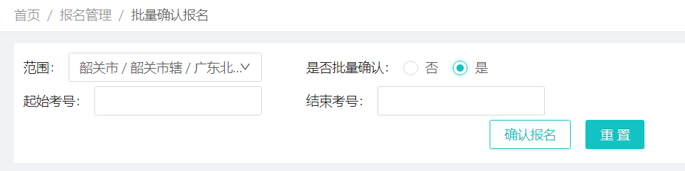

批量确认后，如何查询考生确认情况？
可以在【报名查询】-【未确认考生查询】，查看报名点的未确认考生信息。

